В календаре знаменательных и памятных дат Челябинской области особое место занимает 17 января 1934 года. В этот день было подписано постановление Всероссийского центрального исполнительного комитета «О разделении Уральской области», с этой даты ведет отсчет своим годам Челябинская область.
Наша область располагает богатыми и разнообразными природными ресурсами. Вместе с тем, одним из главных богатств нашего региона являются трудолюбивые и талантливые люди, к которым в полной мере можно причислить Марину Павловну Кобелёву — заслуженного учителя школы РСФСР, отличника просвещения СССР, Почетного гражданина города Касли.
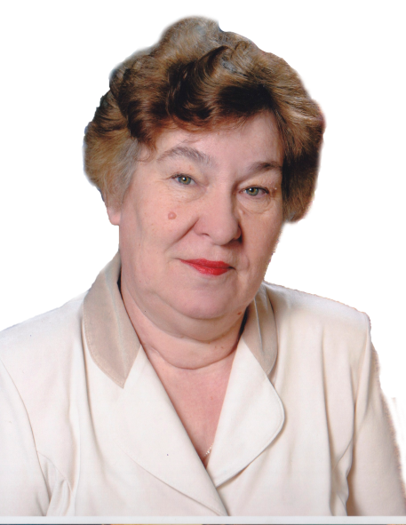
Родилась Марина Павловна далеко за пределами Челябинской области, в совхозе «Ким» (поселок Зеленый) Милославского района Рязанской области. День её рождения также приходится на 17 января. И этим совпадением связь между Мариной Павловной и ее второй малой Родиной не заканчивается.
На протяжении всей своей профессиональной деятельности, будучи учителем истории, Марина Павловна давала учащимся знания о знаковых исторических событиях, произошедших в мире, стране, в том числе в нашем крае – Челябинской области.
После окончания Саратовского государственного университета им. Н.Г. Чернышевского по специальности история, Марина Павловна Хохлова (Кобелёва) получила направление на работу в Челябинскую область.
Приказом начальника Каслинского городского отдела народного образования (гороно) от 13 августа 1968 года она была назначена учителем истории и обществоведения в Тюбукскую среднюю школу. В сельской школе Марина Павловна проработала в течение года, так как вскоре после замужества переехала в г. Касли. На новом месте жительства с августа 1969 по август 1970 года работала в Каслинской средней школе № 25 учителем истории и организатором внеклассной работы.
В августе 1970 года трудоустроилась в среднюю школу № 24. Обучению истории и обществознания, воспитанию учащихся школы № 24 Марина Павловна посвятила сорок семь лет своей педагогической жизни (с 26.08.1970 по 26.08.2016): учитель истории и обществоведения (26.08.1970 — 13.09.1971), организатор внеклассной и внешкольной работы (13.09.1971 – 11.09.1974), заместитель директора по учебно-воспитательной работе (11.09.1974 – 01.02.1983), директор школы (01.02.1983 – 12.09.2011), учитель истории и обществознания (13.09.2011 – 26.08.2016).
С полной уверенностью можно сказать, что Марину Павловну Кобелёву знает всё взрослое население нашего небольшого городка. За почти полвека трудовой деятельности учителем и директором школы, она дала прочные знания огромной плеяде учеников и воспитала не одно поколение каслинцев.
Учитель с большой буквы, мудрый руководитель, Человек высокого общественного долга. Такая высокая личностная и профессиональная оценка Марины Павловны максимально оправдана.
Педагогическую деятельность Марины Павловны всегда отличали целеустремленность, ориентированность обучения на результат в виде высоких показателей учеников школы в областных и всероссийских рейтингах по школьным предметам и внеурочной деятельности. Она работала по системе развивающего обучения с использованием основных идей деятельного подхода в преподавании истории и обществознания. Эффективно сочетала классную, групповую и индивидуальную работу, учитывая общее для класса, типичное для группы, индивидуальное для отдельных учащихся. Глубокие знания учащиеся показывали на предметных олимпиадах, регулярно занимая призовые места в муниципальных этапах, защищали честь Каслинского района в региональных и всероссийских этапах.
Марина Павловна всегда находилась в творческом поиске. Занимая должность директора школы, организовала инновационную деятельность школы в сотрудничестве с российскими учеными – в процесс обучения внедрялись новые педагогические технологии. В течение 5 лет под руководством Конаржевского Ю.А., на базе школы был проведен педагогический эксперимент по теме «Типология и морфология современного урока» (1986 – 1991 гг.). С 1991 по 1995 годы школа участвовала в областном эксперименте «Создание условий для всестороннего развития личности» под руководством профессора Челябинского государственного университета (ЧелГУ) Чернецова П.И.
Директор школы содействовала созданию на базе Каслинской школы № 24 экспериментальной площадки ЧелГУ в рамках программы «Школа-ВУЗ». По результатам программы в школе сложилась система обучения, основанная на личностно-ориентированном подходе.
С 2001 по 2002 учебный год школа участвовала во всероссийском эксперименте по обновлению содержания образования и проведению единого государственного экзамена.
На протяжении многих лет школа являлась областной и муниципальной экспериментальной площадкой. В 2005 году опыт работы по теме «Внедрение новых информационных технологий в образовательный процесс» был представлен на областном методическом совете. Под руководством Кобелёвой М.П. школа стала победителем Всероссийского (2006 г.) и областного (2007 г.) конкурсов общеобразовательных учреждений, внедряющих инновационные программы.
Марина Павловна всегда стремилась к совершенствованию личностного уровня педагогического мастерства. Ей выпала честь представлять Челябинскую область на первом Международном конкурсе школьных учителей, проходившем в ноябре 1998 года в Международном детском центре «Артек».
За время работы в системе образования она неоднократно повышала свой профессиональный уровень на курсах повышения квалификации в различных образовательных организациях: Московский Культурологический лицей № 1310 г. Москва (1996 г.), институт дополнительного профессионального образования педагогических работников г. Челябинск (2002 г.), Челябинский институт переподготовки и повышения квалификации работников образования (2008, 2009, 2013 гг.), учебно-методический центр ООПС «Федерация профсоюзов Челябинской области» (2006, 2009 гг.). На основании приказа заведующего гороно г. Касли от 01.09.1994 года № 139 Кобелёвой М.П. присвоены высшие квалификационные категории по должности «директор», «учитель».
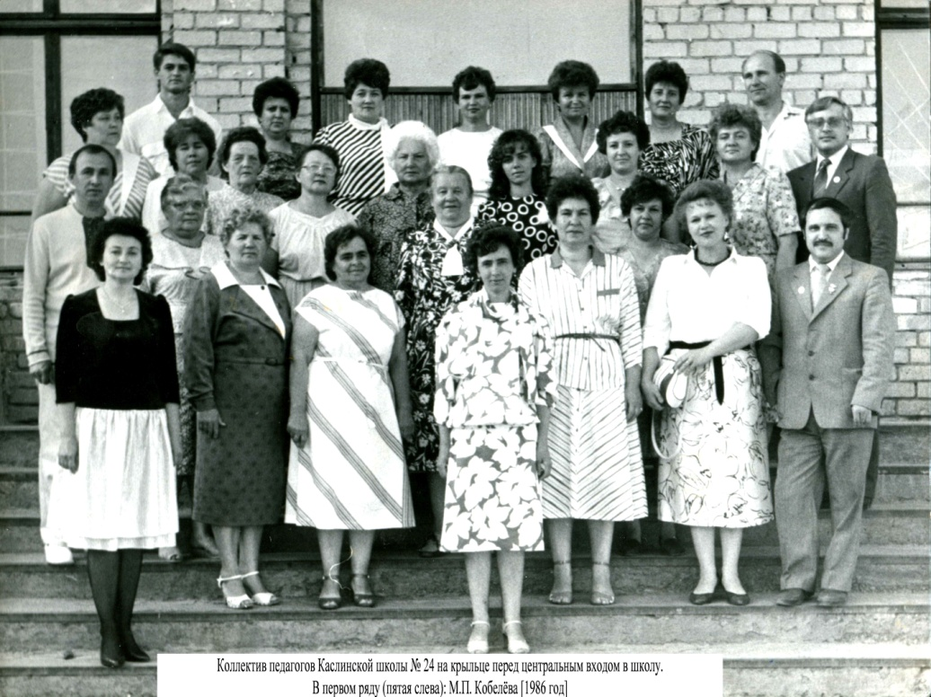
Марина Павловна, будучи руководителем-лидером, умела зажечь людей увлекательностью задачи, личной заинтересованностью и верой в успех. Это помогло создать в школе коллектив единомышленников, творческих, инициативных специалистов. Вот как пишет методист Каслинского гороно Лидия Шевцова о своей коллеге: «… Мудрая педагогическая позиция директора в воспитании кадров, становлении их мастерства дала замечательные результаты: сформировался стабильный творческий коллектив, в котором пять учителей-методистов, пять учителей со званием «Старший учитель», 16 отличников народного просвещения РСФСР, один орденоносец, один заслуженный учитель школы РСФСР, один удостоен премии им. Н.К. Крупской. Девять учителей являются руководителями городских методобъединений, семь — внештатные инспектора гороно. Марина Павловна чутко улавливает, кому нужно не мешать работать, кого постоянно подхваливать, кого жалеть, кому сочувствовать, кого направлять…» (районная газета «Красное знамя», № 20 от 17 февраля 1990 года, статья «Человек высокого общественного долга»)
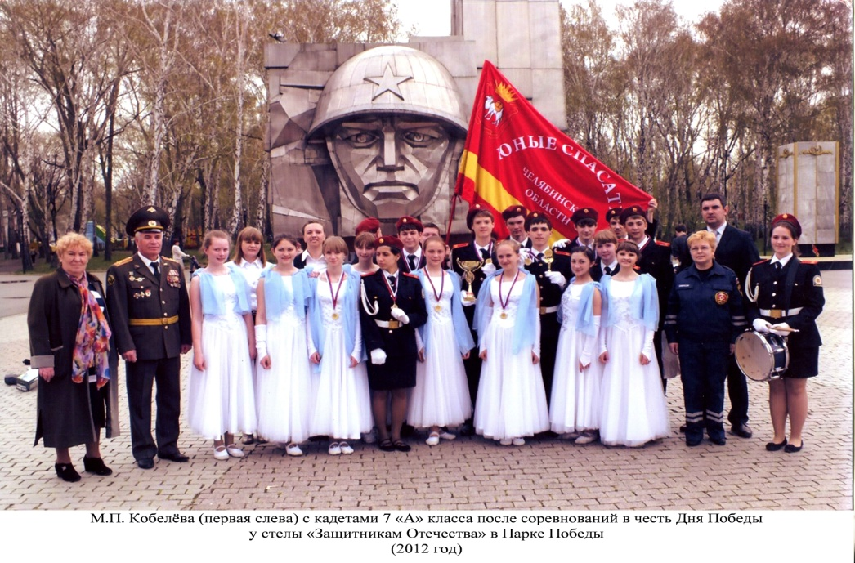
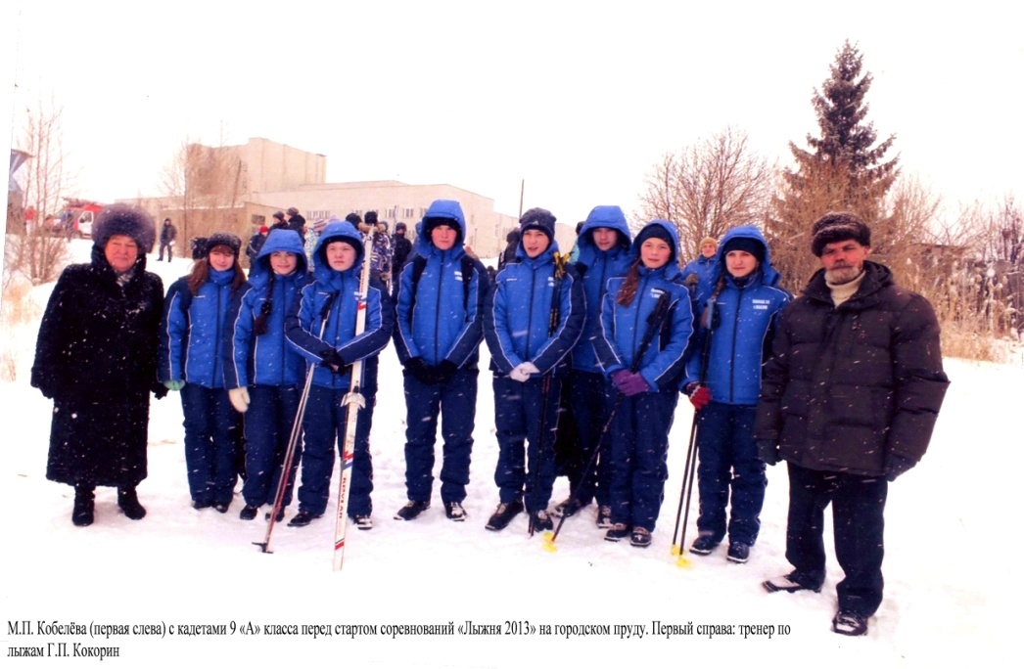
В своей профессиональной деятельности Марина Павловна никогда не стояла на месте, остро чувствовала веяние времени, искала новые формы и методы обучения и воспитания учащихся. Её по праву можно считать родоначальником кадетского движения в Каслинском муниципальном районе. По её инициативе, благодаря огромному личному вкладу в 2011 году на базе МОУ «Каслинская СОШ № 24» был открыт первый кадетский класс под классным руководством Марины Павловны. Она была уверена, что кадетство дает ребенку редкую для небольших населенных пунктов возможность всестороннего развития личности — спортивного, интеллектуального, творческого. Среди других учащихся школы юные кадеты стали выделяться не только строгой черной формой с ярко-алыми погонами, но и дисциплиной, собранностью и организованностью. За первый год неполного существования кадетского класса из 28 учащихся удалось сформировать команду быстрых пловцов, сборную лыжников, артистическую агитбригаду, группу метких стрелков и коллектив танцоров. Ребята добились больших результатов и смогли стать лауреатами, победителями и призерами многочисленных соревнований, фестивалей, конкурсов различного уровня.
В 2012 – 2013 учебном году кадеты принесли родной школе и всему Каслинскому району победу в Спартакиаде кадетских классов «Юный спасатель» Челябинской области. Кадетский класс неоднократно становился победителем районного смотра-конкурса «Класс года».

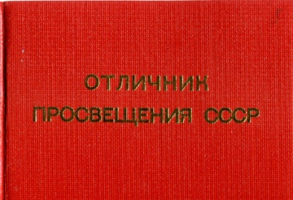
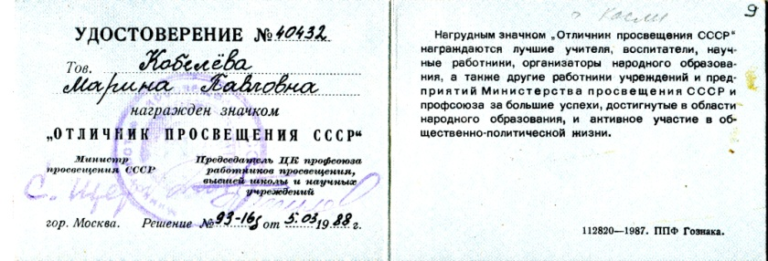
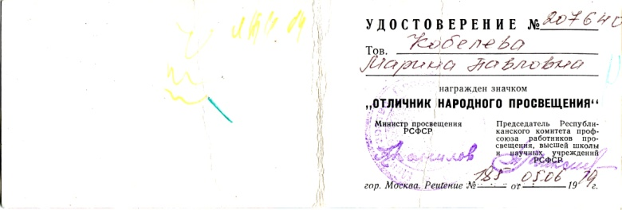
Огромный труд Марины Павловны Кобелёвой оценен по заслугам. Она награждена медалью «За трудовое отличие» (1976 г.). Ей присвоено почетное звание и вручены нагрудные значки «Отличник народного просвещения» (1979 г.), «Отличник просвещения СССР» (1988г.).
Указом Президента РСФСР от 18 декабря 1991 года ей присвоено почетное звание «Заслуженный учитель школы РСФСР».
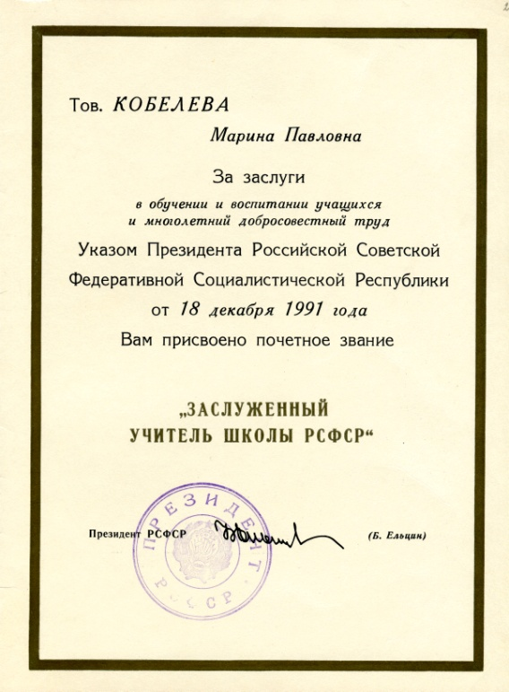
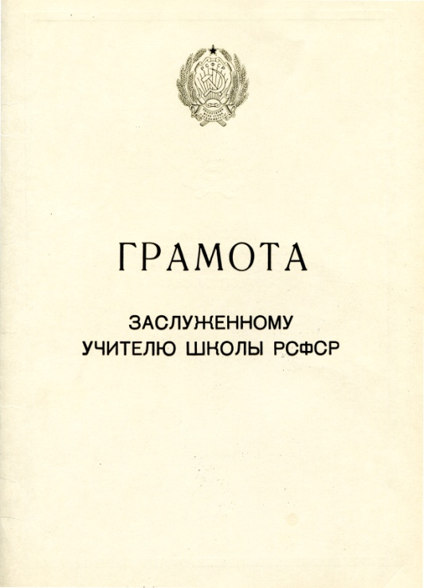
За многолетний добросовестный труд, высокий профессионализм, преданность делу обучения и воспитания подрастающего поколения М.П. Кобелёва награждена Грамотой Президента РСФСР (1991г.), Губернатора Челябинской области (2012 г.), благодарностью депутата Государственной Думы РФ Бурматова В.В. (2015 г.), грамотами и благодарностями Министерства образования и науки Челябинской области (2014, 2015 гг.), знаком отличия «За заслуги перед Каслинским муниципальным районом» (2012 г.). Марина Павловна также является лауреатом премии Законодательного Собрания Челябинской области (2003 г.), Человеком года г. Касли в системе образования (2011 г.). Имеет многочисленные почетные грамоты, дипломы и благодарственные письма Управления образования, Собрания депутатов, главы Каслинского муниципального района, различных учреждений и общественных организаций г. Касли и Челябинской области, многочисленные поздравительные адреса.

За многолетнюю плодотворную деятельность, способствующую развитию города Касли и исключительные заслуги перед городским сообществом, решением Совета депутатов Каслинского городского поселения от 30 мая 2013 года № 260 Кобелёва Марина Павловна удостоена звания «Почетный гражданин города Касли».
Имя Марины Павловны Кобелёвой внесено в энциклопедии: Заслуженные учителя школы РСФСР (1940 – 1941 гг.), Заслуженные учителя школы РФ (1992– 1995 гг.), Заслуженные учителя РФ (1996 – 2009 гг.), Челябинская область (2008 г.), Гордость Южного Урала. Почетные граждане Челябинской области (2019 г.).
Документы личного происхождения Кобелёвой Марина Павловна приняты на хранение в архивный отдел администрации Каслинского муниципального района в 2020 году. В фонде отложились документы, фотоотпечатки отражающие трудовую и общественную деятельность Марины Павловны.

Мы поздравляем Марину Павловну с юбилейным Днем рождения!
Выражаем ей огромную благодарность за бесценные уроки добра и справедливости, за педагогический дар воспитания в учениках стремления быть образованными, честными, умения уважать старших и любить свою малую родину. Мы признательны ей за значительный личный вклад в развитие системы образования Каслинского муниципального района.
Пусть её сердце будет наполнено гордостью за успехи воспитанников, согрето их ответной благодарностью и уважением!

17.01.2021 г.
Л.Г. Суслова
начальник архивного отдела
администрации Каслинского
муниципального района

